Gym Gride

**Sistema *de Academia***

**Caso de Uso “*UC007 – Personal Cadastra Treino*”**

Versão 1.0

**Histórico de Revisão**

|  |  |  |  |
| --- | --- | --- | --- |
| **Data** | **Versão** | **Descrição** | **Autor** |
| 27/09/2019 | 1.0 | Criação do documento | Bruno V. Sampaio |
|  |  |  |  |
|  |  |  |  |

**Índice**

1. Introdução 4

2. Objetivo 4

3. Requisitos funcionais 4

4. Requisitos não funcionais 4

5. Atores 4

6. Documentos relacionados 4

7. Pré-condições 4

8. Pós-condições 4

9. Fluxo principal 4

10. Fluxos alternativos 5

10.1. Personal cancela pesquisa 5

11. Fluxos de exceção 5

11.1. Dados Invalidos 5

12. Protótipos de Tela 5

12.1. Tela “Realizar pagamento” 5

13. Regras de negócio 6

14. Casos de teste 6

15. Observações 6

16. Anexos 6

1. Introdução

Este caso de uso é ativado quando o personal selecionar a opção “Cadastrar treino”.

1. Objetivo

Permitir que um treino seja cadastrado no banco de dados.

1. Requisitos funcionais

* Cadastrar treino no banco de dados.

1. Requisitos não funcionais

* Este módulo deve operar na versão web.

1. Atores

* Personal

1. Documentos relacionados

* Não se aplica.

1. Pré-condições

* Banco de dados deve estar operante.

1. Pós-condições

* Uma nova linha na tabela treinos deve ter sido registrada.

1. Fluxo principal

|  |  |
| --- | --- |
| P-1 | Personal clica em cadastrar novo treino. |
| P-2 | Sistema apresenta campo de pesquisa de cliente. |
| P-3 | Personal pesquisa cliente pelo nome completo.(A1) |
| P-4 | Sistema valida dados(E1) |
| P-5 | Personal insere dados de treino. |
| P-6 | Sistema registra treino. |

1. Fluxos alternativos
   1. Personal cancela pesquisa.

|  |  |
| --- | --- |
| A-1.1 | Personal cancela pesquisa. |
| A-1.2 | Sistema retorna a estado anterior a (P1). |

1. Fluxos de exceção
   1. Dados Inválidos.

|  |  |
| --- | --- |
| E-1.1 | Sistema não encontra cliente cadastrado no banco de dados |
| E-1.2 | Sistema lança mensagem com erro de cliente não cadastrado. |
| E-1.3 | Sistema retorna ao fluxo principal(P2). |

1. Protótipos de Tela
   1. Tela “Cadastro de treino”

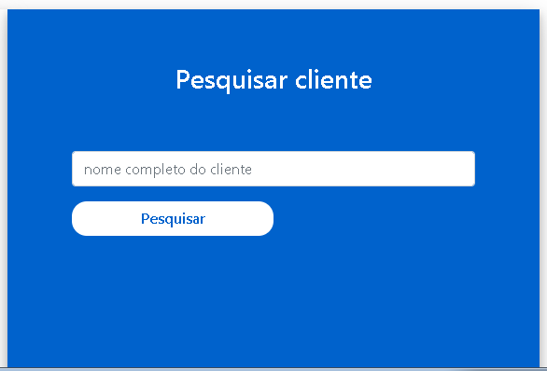

1. Regras de negócio

|  |  |
| --- | --- |
| R-1 | O cliente deve estar cadastrado no sistema. |
| R-2 | O Personal deve estar logado com privilégios de personal. |

1. Casos de teste

* Não se aplica

1. Observações

* Não se aplica

1. Anexos

* Não se aplica